平成24年1月12日
修習技術者及び指導技術士各位

公益社団法人 日本技術士会 中国本部
本 部 長 近藤 英樹
修習技術者支援委員長 亀田 雄二
公益社団法人 日本技術士会 中国本部 修習技術者支援委員会 主催
平成23年度 修習技術者のための講演会／歓迎会(ご案内)

拝啓 時下益々ご清祥のこととお慶び申し上げます。平素は格別のご高配を賜り、厚くお礼申し上げます。
中国本部では、技術士第一次試験合格者・JABEE 課程修了(予定)の皆さん（修習技術者）その指導技術士(または指導技術者)になられる方々を対象に、講演会・歓迎会を、今年度もまた下記のとおり開催いたします。
時節柄、ご多忙のこととは存じますが、今後技術士を目指す方の歓迎と激励も含めて、是非ともご出席賜わりますようご案内申し上げます。
お手数とは存じますが、参加を希望される方は、事務手続き簡略化のためメールにて、来たる2月3日(金) 迄にお知らせ願いします。なお、メールが使用できない方に対しては、ＦＡＸまたは電話でも受付可能ですので、よろしくお願いします。
敬具
記

- 日時 平成24年2月11日（土） 14:30～18:15（14:00～受付）
- 場所 広島グランド・インテリジェント・ホテル 広島市南区京橋町1-4 TEL 082-263-5111
（当日会場連絡用電話：090-7774-1588）
３.内容
司会：鈴川 竜司
14:30～14:35 祝辞 | 中国本部長 近藤 英樹
14:35～14:40 委員長挨拶 | 修習技術者支援委員長 亀田 雄二
14:40～15:40 特別講演「技術士を目指して-修習技術者へのエール-」
講師：統括本部修習技術者支援実行委員長 榊 勲
15:40～16:15 日本技術士会及び中国本部の紹介 | 亀田 雄二
16:15～16:30 休憩
16:30～18:15 パネルディスカッション  「技術者の働く（活躍する）姿  ～技術士会に関わる前後の変化～」 | 技術士 森保 直也  技術士 井尻 敦  技術士 藤岡 章  修習技術者 双和 祥二  コーディネーター 高木 周一
18:30～20:00 歓迎会

４.ＩＰＤ 修習技術者には日本技術士会からIPD：2時間45分を発行いたします。
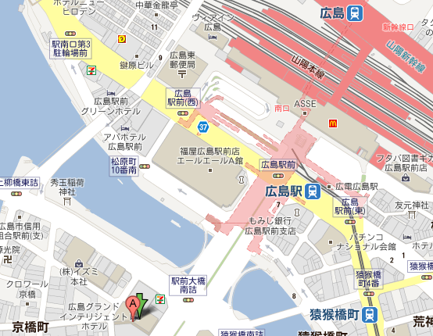
５.会費（※ 当日徴収します。）
修習技術者 無料
技術士（技術士会会員） 500円
技術士（非会員） 1,000円
６．歓迎会（※ 当日徴収します。）
修習技術者 3,000円
技術士 5,000円
※問い合せ先
公益社団法人 日本技術士会 中国本部
TEL 082-511-0305 FAX 082-511-0309
E-mail：ipej-hiro@rapid.ocn.ne.jp

平成23年度 修習技術者のための講演会／歓迎会
参加申込書
主催：公益社団法人日本技術士会中国本部
申込ＦＡＸ番号：０８２－５１１－０３０９
※メール送信可能な方は、事務局の省力化のため、メールによる申込をお願いします。

□ 講演会に 参加する
□ 歓迎会に 参加する
※上記について参加するものを■(または☑)にしてください。
 | 氏名 | 資格(注1) | 区分(注2)
申込者 |  | □技術士□修習技術者□その他 | □会員□非会員
技術部門 | (注3)
勤務先
連絡先 | 住所(注4)：□会社 □自宅  〒  ＴＥＬ：  ＦＡＸ：  E-mail：
- 資格は該当するものを■(または☑)にしてください。
- 区分で会員とは日本技術士会会員を指す。該当するものを■(または☑)(同上)。
- 資格が技術士か修習技術者の方のみ記入。
- 連絡先は(会社・自宅)のうち該当するものを■(または☑)にして住所等を記入。
申込者が会員で事務局に登録済の住所等に変更がない場合は省略可能。
- 同行者がいる場合は下記に記入。
 | 氏名 | 資格(注1) | 区分(注2)
同行者 |  | □技術士□修習技術者□その他 | □会員□非会員
同行者 |  | □技術士□修習技術者□その他 | □会員□非会員
同行者 |  | □技術士□修習技術者□その他 | □会員□非会員

問合せ先：〒730-0017 広島市中区鉄砲町1-20第3ウエノヤビル6階
公益社団法人日本技術士会 中国本部 TEL:082-511-0305 FAX:082-511-0309
E-mail：ipej-hiro@rapid.ocn.ne.jp

